隐身专家2.8发布：

隐身专家2.8今天发布了，新版主要增加了多语言的支持，和自动更新，以及在易用性方面做了一些改进。
下面做一些简单的介绍：

- 多语言支持：增加了多语言支持后，用户可以动态的切换界面上的语言，就像FlashGet一样，增加这个功能主要是国际化的考虑，因为隐身专家除了中文版以外的版本是收费的，增加了这个功能后可以方便的支持非中文版本的用户，其它国家的本地化也方便一些，只修改一下语言文件就可以了。而不用对程序做出修改。同时隐身专家还可以从服务器上获取更多的语言包。如果服务器上有更新的语言包，那么会下载到本地。非常方便。目前的语言包只提供简单中文的。过一段时间会提供一个繁体中文的语言包，以方便除大陆以外的中文用户。其它语言的包不会提供。同时基它语言的包在中文版的隐身专家里将不可用。

进行语言的切换或下载更多的语言包：选取“工具”-------“Language”，然后选择适合自己使用的语言，如图1：

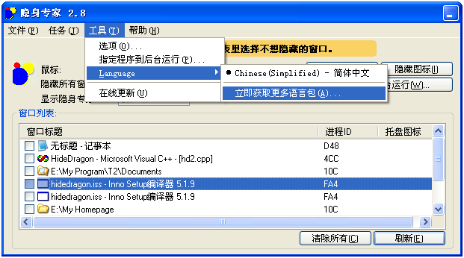
图1

- 增加了自动更新：启用自动更新后，如果隐身专家有新的版本，会自动的完成更新，而不需要再手动更新了。增加这个功能主要是因为，前段时间发布了2.7版后，我发现仍然有很多用户在使用2.5版，没有及时的更新，所以就增加了这个功能，这样以后再发新版的时候，就能保证每一个用户都能得到最新的版本。用户也可以跟据需要改为只是通知，这样在更新前会有提示，由用户决定是否更新。如图2：
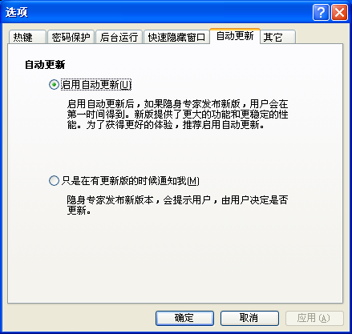
图2

- 在使用鼠标左右键隐藏窗口时，增加了一个选项：先按下鼠标右键才生效。增加这个选项是为了防止有时无意中一齐按下鼠标左右键会触发鼠标钩子隐藏窗口。有时候在按住鼠标左键拖滚动条的时候，一不小时按下了右键，就把窗口隐藏了，还得再重新显示。如果选中了这个选项，就不会再发生这种情况了。只是在按左右键隐藏窗口的时候，一定要选按下鼠标的右键，这样才能将窗口隐藏。如图3：

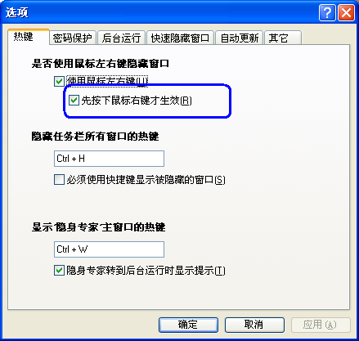
图3

- 在隐身专家的主窗口上增加了提示区域（如图4）。增加这个区域主要是考虑一些刚刚使用隐身专家的用户不清楚具体的操作，比如有的用户由于没有提示在隐藏了窗口后不知道怎样将窗口重新显示，只是在退出隐身专家的时候，刚刚被隐藏的窗口才重新显示了出来。增加了这个提示区域，会在一些必要的时候，给用户提示，方便用户的使用。是不是很像Gmail的:) 。
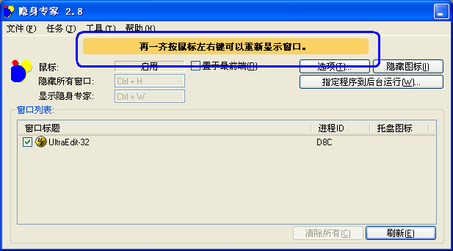
图4
- 增加了设置窗口透明度的功能。通过设置窗口的透明度，可以使在离电脑稍远的位置或侧面的位置的人看不清电脑显示屏上具体的内容，达到保护隐私的作用。比如正在使用聊天软件聊天时，可以将聊天窗口设置成半透明的，然后放心聊天，其它人如果离的稍远或在侧面，则根本看不清屏幕上的内容，这时如果有人过来再将窗口快速隐藏。而由于使用这个功能可以通过右击“窗口列表”弹出的快捷菜单元来访问。或者通过选中窗口列表里要设置透明度的窗口，然后选择主菜单里“任务”---“设置窗口透明度”来访问。用户可以根据需要设置合适的透明度，也可以将窗口恢复到不透明的状态。如图5：
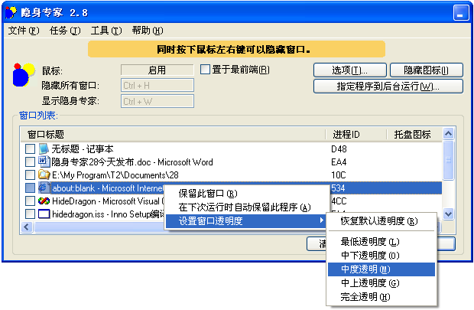
图5

这一版的隐身专家主要增加了这些功能和修改了以前的一些Bug，详细的列表可以访问：http://kinghome.51.net/cn/VerHistory.htm

